十月一日每日一题：
金星与地球的会合周期为（）天。
(A) 225 B) 482 C) 584 D) 780
答案：
金星到太阳的距离是0.72AU，由开普勒第三定律和行星周期汇合公式，a^3=T^3，故金星周期为0.72^（3/2）年，估算值为0.6192，带入周期汇合公式1/T=1/T（金星）—1/T（地球），得周期为593天，最接近C选项。金星到太阳的距离是0.72AU，由开普勒第三定律和行星周期汇合公式，a^3=T^3，故金星周期为0.72^（3/2）年，估算值为0.6192，带入周期汇合公式1/T=1/T（金星）—1/T（地球），得周期为593天，最接近C选项。

十月二日每日一题：
32. 以下哪个不是2009近期的天文发现？（ ）
(A) 发现一颗火星共轨小行星
(B) 首次观测到一颗恒星绕银心走完一圈
(C) 首次在γ爆所处星系发现气体分子
(D) 山东大学威海天文台发现的一颗小行星获得国际永久编号和命名权
答案：
今天的天文题答案是这个亚子的：它出自2009年天文竞赛，所以B，C，D三个选项都是零几年的发现，而选项A，所谓共轨小行星的概念来自于特洛伊群小行星，火星共轨即火星特洛伊小行星，即该行星群与火星共用轨道，一起绕太阳运行。显然这样的小行星群必定要在特定位置运行，不然肯定要出事情，从数学的角度来说应该位于火星轨道的拉格朗日点上。人类发现的第一颗火星共轨小行星是小行星5261（Eureka），它于1990年由天文学家大卫.李维和亨利. 霍特发现。

十月三日每日一题：
在地球表面，沿经线方向纬度每移动 1°，实际距离移动了（ ）(A) 70 千米
(B) 110 千米
(C) 200 千米
(D) 在不同纬度距离不同
答案：
此题稍微有一点不严谨，我们忽略地球自转，仅考虑地球是球体，根据弧度计算公式d=theta*r，又地球周长为6371km，根据一度对应0.01745弧度的关系，可算出答案为B。

十月四日每日一题：
一位探险家在南极点看日出，此时他到面中心正好于地平线上，当天有可能是（ ）
(A) 3 月 20 日
(B) 3 月 24 日
(C) 9 月 20 日
(D) 9 月 25 日
答案：
南半球的南极点切平面平行于赤道面，太阳过赤道平面向南为日出，故应为秋分，但显然由于大气折射缘故，他会早一点看到日出，故应选C
十月五日每日一题：
天文学家观测到一个视大小为30 ″× 20 ″的旋涡星系，已知它距离我们 400Mpc ，那么该旋涡星系的直径 为（ ）kpc 。
(A) 39 (B) 43
（C）48 (D)58
答案：
该题主要在于量的选取。我们知道如果不从正方向去观察一个物体，那么它的某侧长度会缩小。于是我们选取30角秒作为真实的角直径。带入算得应选D项。

十月六日每日一题：
冬至日在澳大利亚某地（南纬32.0度，东经141.5度）看日出，太阳应该是从（）方向升起来。
(A) 东南 (B) 东北
(C) 西南 (D) 西北
答案：
这是一个地理问题，首先冬至日时太阳赤经为12h，即270度，赤纬为23度26分。故方位角应为sin(theta)=sin(23度26分)/sin（90度-32度）。由题设位置看，应为东南方向。

十月七日每日一题：
已知某恒星的温度T=3100K，而绝对星等M= -4.0，它的半径约为太阳的（）倍。(提示：太阳的温度T=5700K)
(A) 197 （B）350
(C) 480 (D) 大于1000
答案：
太阳的绝对星等是4.83，由绝对星等与真亮度(光度)的关系M=-2.5lgL，得M—M0=—2.5lgL/L0，又L=4piR^2E，结合斯特藩-玻尔兹曼定律E∝T^4，得到R/R0=197。

十月八日每日一题：
火星离地球最近时的角直径为24"，用F=19.5米的折射望远镜所摄得的火星像的直径为（）毫米。
(A) 0.24 (B) 2.27
(C) 8.68 (D) 13.61
答案：
L=d*tga=19.5*tg(24/3600)=2.27mm

十月九日每日一题:
若使4等星的距离减少一半，它的视星等将变为（）等。
(A) 1.5 (B) 2.0
（C）2.5 (D) 8.0
答案：
与真实亮度对应的星等为绝对星等，用M来表示，视觉感觉的亮度对应的是视星等，古希腊天文学家喜帕恰斯把全天肉眼可见的恒星分为六个等级，最亮的为一等星，肉眼勉强可见的为六等。绝对星等M，视星等m，恒星至太阳距离D之间关系为：M=m+5-5lgD。故算得新的视星等为2.5等。

十月十日每日一题:
根据牛顿万有引力定律，两物体之间的引力与它们的距离的平方成反比。因此，例如当你远离地球时，地球对你的引力将逐渐减弱。现在我们假设相反的情形，即两物体之间的引力与它们的距离的平方成正比，那么月球绕地球环行将()。
(A) 可能发生，并与现在的情况一致
(B) 可能发生，但与现在的情况不同
(C) 不可能发生，月球将不再做绕地轨道运动
(D) 不可能发生，月球将最终与地球撞在一起
答案：
这是一个很有意思的问题，实际上这是不可能的，因为以宇宙的尺度来说这样大小的引力足以撕裂大多数星体。不过运动还是有可能的，通过万有引力提供向心力即可求出。值得注意的是，天体间的由于引力发生的运动，其运动微分方程将有严格解，并且是振动解，这比平方反比定律所决定的三个及以上天体运动的混沌系统似乎要好很多我们仅从两物体的简单模型进行分析，在理论上应该选择B

十月十一日每日一题:
假设不远的将来，低轨洲际火箭将可以投入载客旅行，那么从北京到纽约旅程的时间将可能被缩短为( )。
(A) 1分钟以内
(B) 1小时以内
(C) 2至5小时
(D) 24小时以上
答案：
低轨道飞行速度最小为大一宇宙速度7.9km/s，北京与纽约大致差12个小时，按时区分排，应该是所在纬度圈周长的一半。故t=pai*（r*cos40度）/7.9小于60s。所以应该是A。

十月十二日 每日一题.
假设两颗星具有相同的绝对星等，若两颗星距地球的距离相差100倍，那么两颗星的目视星等相差()等。
(A) 5 (B) 10
(C) 15 (D) 100
答案：
运用公式的对数关系，得到差值为十等。

十月十三日每日一题:
2017 年的日全食发生在美国当地时间（ ）。
(A) 8 月 20 日 (B) 8 月 21 日
(C) 8 月 22 日 (D) 8 月 23 日
答案：
2017年北京8月22日发生日全食，按时区计算美国应是8月21日。顺便提一下关于日全食最出名的一次观测发生在1919年5月29日，伟大的天文学家爱丁顿在普林西比岛上拍下了日全食时目标所在星系的位置照片，并与半年后太阳移开时星系位置照片相比对，测出来了一个微小的偏角，证实了从太阳发过来的光线可以被大质量天体的引力场所偏折，从而在实验上证明了广义相对论的正确性。由公式△theta=4GM/c^2*R算得偏转角大约为6.42x10^-6，换算成弧秒约为1.74。爱丁顿的两组测量值为1.61与1.98，均与广义相对论预言值相接近。

十月十四日每日一题:
已知1938年1月1日，木星的日心黄经是306度55分，地球是99度55分。试确定在1938年以及在1939年中木星合日的日期。
答案：
地球在1938年1月1日时距离木星合日为306º55′-180º-99 º 55′=27 º，地球与木星的会合周期为399日，则平均每日追上360/399 º，要追上27 º则需要27/（360/399）=29.9天。即1938年1月31日木星合日，按照平均会合周期399天，则1939年加34天，是3月6日合日。

十月十五每日一题:
如果把地球压缩成刚好使光线无法逃逸并且不旋转的黑洞，那么它的半径大约为（ ）。
(A) 1 厘米 (B) 1 米
(C) 10 米 (D) 70 米
答案：
史瓦西半径计算R=2MG/c^2约为1cm。

十月十六日每日一题:
2015 年 1 月中旬，由天文爱好者Terry Lovejoy发现的编号为( )的彗星达到了肉眼可见亮度。
A.C/2013 US10
B.C/2014 Q1
C.C/2014 Q2
D.C/2011 W3
答案：
2014年8月17日澳大利亚天文爱好者特里•洛弗乔伊用20厘米施密特-卡塞格林望远镜发现了长周期彗星C/2014 Q2，该彗星星等为15等肉眼可见，位于南天球的船尾座。

十月十七日每日一题：
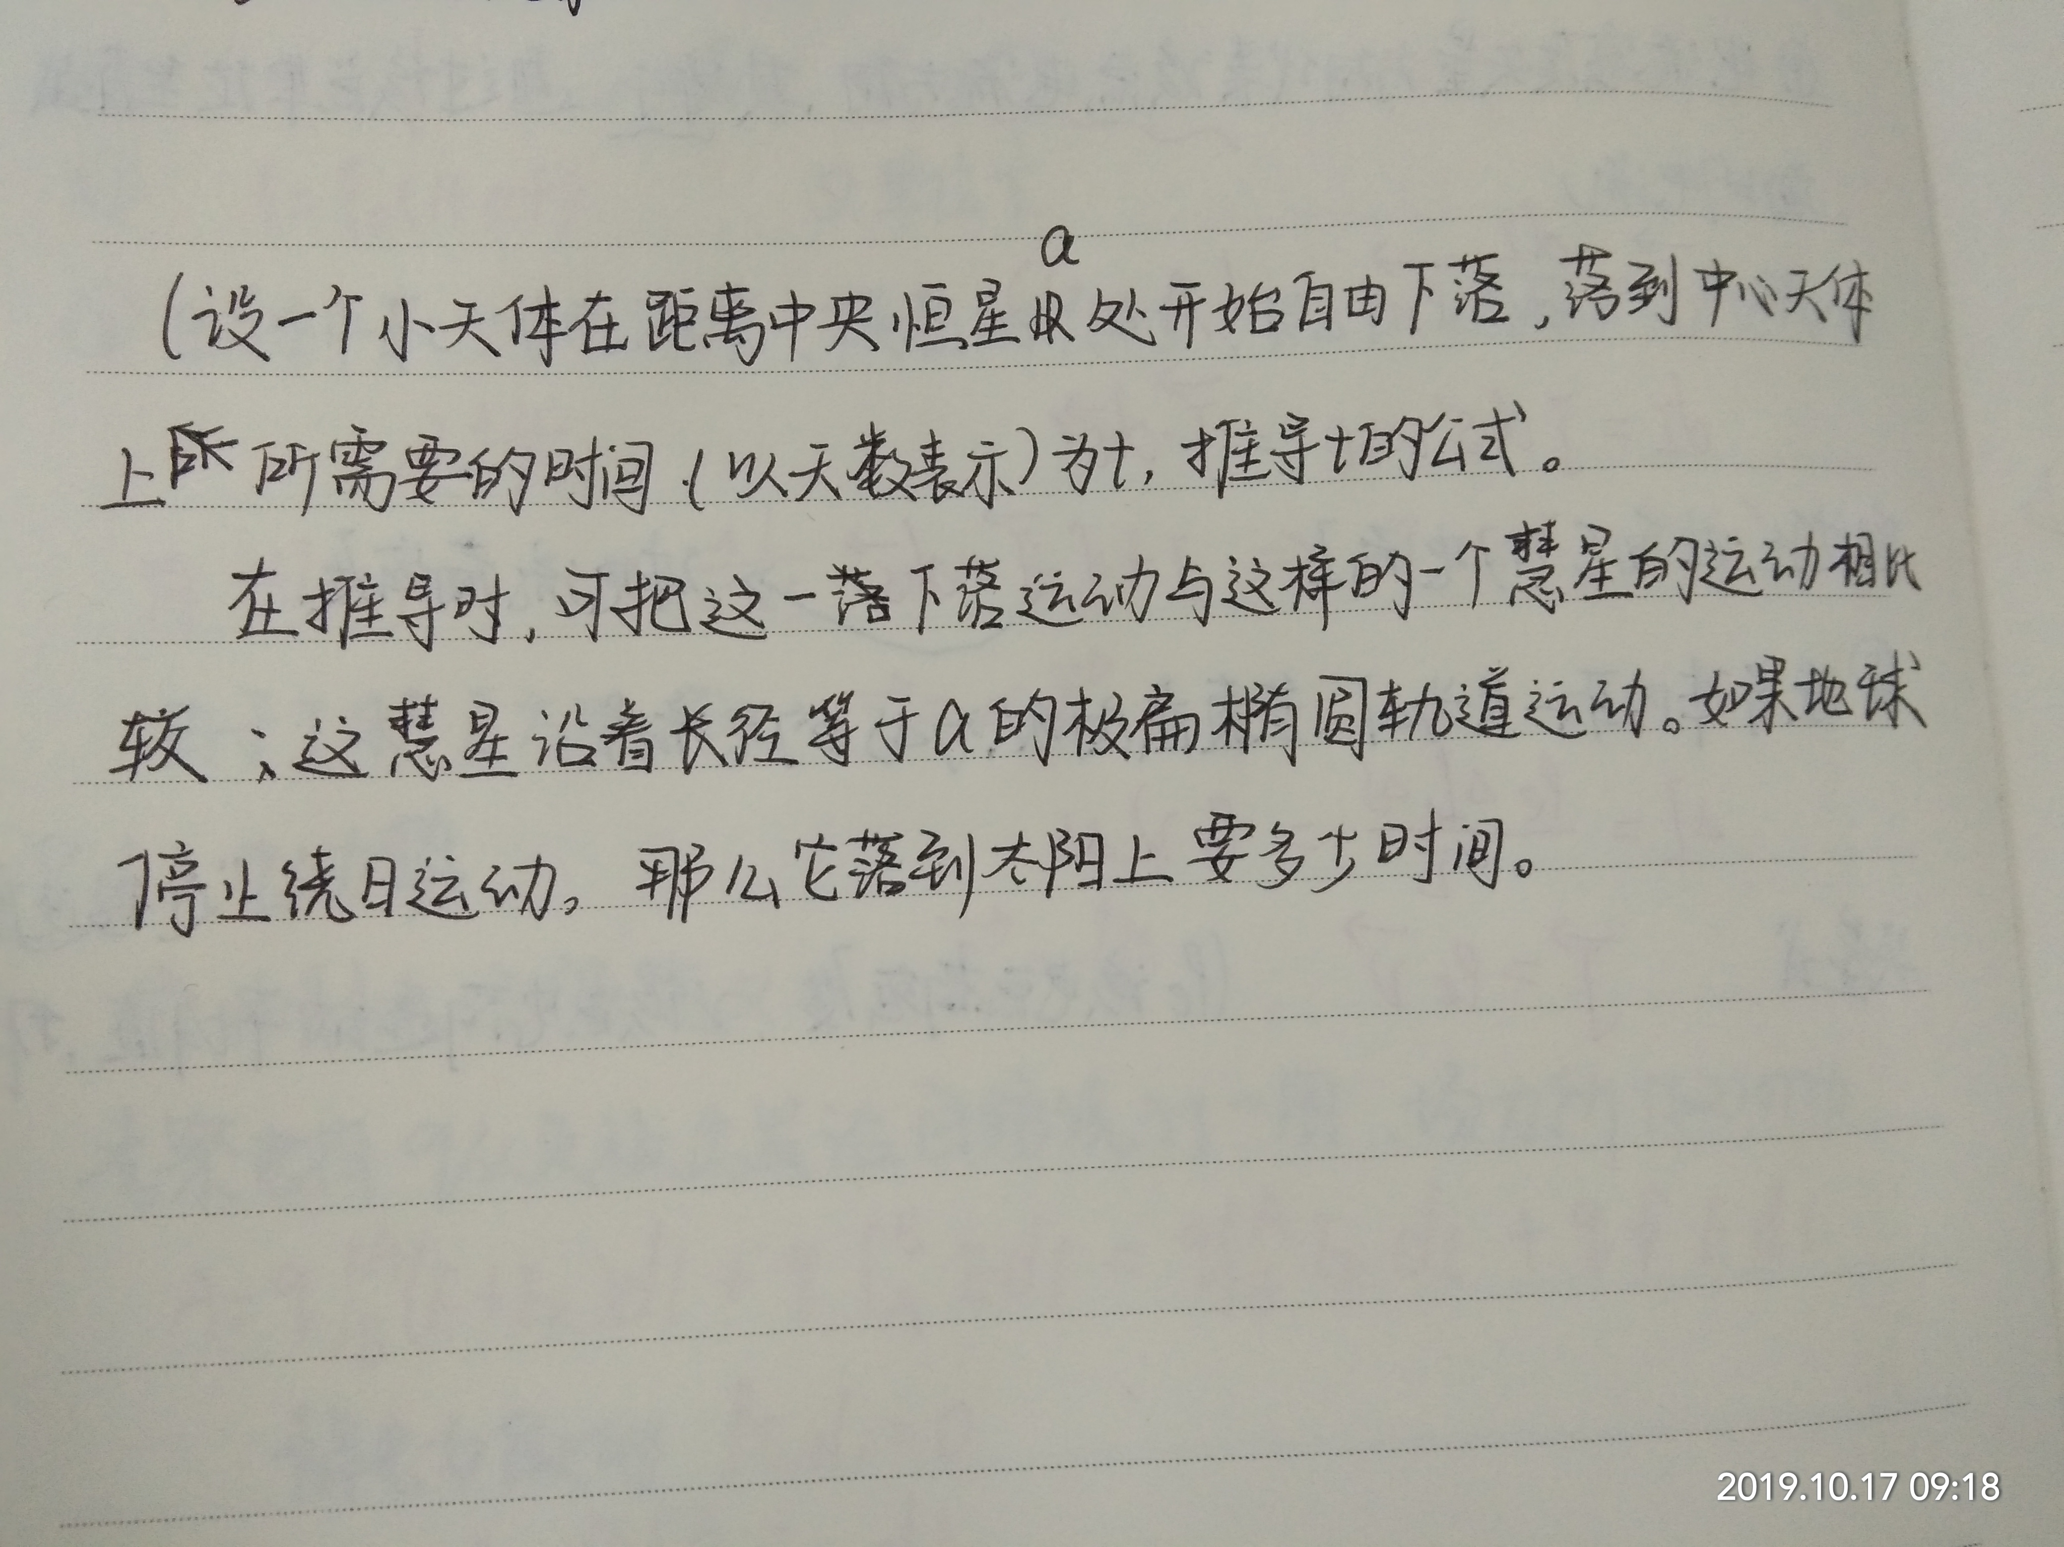
答案：
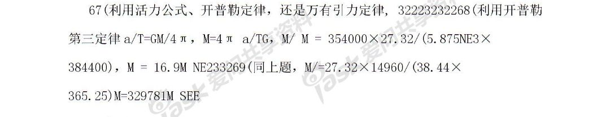

十月十八日每日一题：
电子和光一样，通过平行的两条缝隙会发生著名的双缝干涉现象，这说明微小粒子具有波的性质。如果让单个电子一个一个的通过缝隙，这种干涉现象才会消失。( )
答案：
实验证明，当单个电子通过时，足够多也会形成干涉条纹，所以是错误的。这也说明电子其实是一种概率波，每个地方都有可能，只有观测时概率波函数坍缩了，才形成图像。

十月十九日每日一题:（写出原因）
恒星主要依靠氢核聚变成氦产生的能量对抗万有引力维持稳定，聚变逐渐形成碳原子.氧原子.铁原子。
随着恒星内核中质量堆积引力增大，当聚变的能量无法平衡万有引力时，恒星就会突然坍缩，内核温度迅速提升。气体在引力作用下，接近光速砸向内核。
正常想恒星应该就此终结，但是此过程会有“反弹效应”，部分气体从内核喷发，发生超新星爆炸。是什么导致爆炸的发生, ( )
A.中微子喷发
B.坍缩和撞击产生高温
C.电子喷发
D.伽马射线爆发
答案：
霍金在宇宙简史中这样介绍到：天体一直处于内部的万有引力和泡利不相容原理所带来的斥力的平衡中。恒星内部的热核反应可以带来所需的斥力，并以伽玛射线的形式释放能量到外太空。由此，当热核反应减弱时，显然伽马射线，热能和电子斥力都不能抵挡万有引力的引力坍缩。但原子在坍缩的过程中会互相撞击，运动速度接近光速，如此大的动量足以击破原子核的势垒，将恒星内部中子化，放射出大量的中微子。考虑到热核反应生成的铁原子核对中微子有较大的散射截面，所以强大的中微子束会将外壳吹散而形成猛烈的超新星爆发。

十月二十日每日一题:
奥尔贝斯(Olbers)悖论:如果宇宙是均匀的和无限的，那么不管你向哪看，你都会看到从无数个星星发出的光。凝视夜晚天空的任一点，我们的视线将最终穿过不计其数的星星，接收到无限数量的光线。因此，夜晚的天空应该是一片火海～下列与解决这个悖论的理论有关的是( )
A.光线被星际间的尘云吸收
B.人类能够拍摄宇宙微波背景辐射
C.星星离得越远就越暗淡
D.恒星之间的距离非常大
答案：
由于相对论提出了光速是不变的，所以越远的星体所辐射的光到的时间就越晚。实际上宇宙在加速膨胀，所以许多星体发出的光还来不及被我们观测，人类观察到宇宙微波背景辐射，可以据此推测宇宙形成伊始的状况，可以解释这个悖论。

十月二十一日每日一题:
2015年7月14日，经过9年多的长途跋涉，新视野号探测器飞掠冥王星，发来了近距离高清的冥王星照片。但是要在地球上观看冥王星，除了难以寻找外，还发现了一种奇特的现象，就是冥王星会在半年时间前进，半年时间后退，请问这是为什么( )
A.公转速度不同
B.地球自转
C.冥王行的椭圆轨道
D.太远看错了
答案：
冥王星公转一圈会花费247.68个天文年。所以是公转因素影响的。

十月二十二日每日一题:
北京时间5月26日消息，据国外媒体报道，借助位于夏威夷的凯克天文台，天文学家于近日第一次发现了4个类星体齐聚的场景，类星体比星系小很多，但是释放的能量却是星系的千倍以上，距离地球通常在百亿光年以外。关于类星体巨大能量释放的成因有很多猜测，请问下面哪一种更贴近现在的观测研究结果( )
A.类星体是白洞，由虫洞链接黑洞
B.类星体中心是巨大黑洞，正在吞噬周围物质
C.类星体是早期宇宙反物质和物质碰撞的地方
D.类星体是巨星脉冲星，磁力线扭曲导致
答案：
B 解析:类星体实际是一类活动星系核，在星系的核心位置有一个超大质量黑洞，在黑洞的强大引力作用下，附近的尘埃、气体以及一部分恒星物质围绕在黑洞周围，形成了一个高速旋转的巨大的吸积盘。物质掉入黑洞里，伴随着巨大的能量辐射，形成了物质喷流。而强大的磁场又约束着这些物质喷流，使它们只能够沿着磁轴的方向，通常是与吸积盘平面相垂直的方向高速喷出。如果这些喷流与观测者成一定角度，就能观测到类星体。 北京大学物理学院天文学系教授发现了一颗距离人类128亿光年的超亮类星体。它的发光强度是太阳的430万亿倍、中心黑洞质量约为120亿太阳质量，是宇宙中目前已知最亮、中心黑洞质量最大的类星体。这一最新研究成果发表在2015年2月26日最新一期的国际科学期刊《自然》上。故选B。

十月二十三日每日一题:
对一个星暴盘星系（IRAS 0833+6517）用甚大天线阵（VLA）来探测中性氢（HI）的分布。该星系距离我们 80.2 Mpc远，盘面倾角约 23 度。根据中性氢的速度分布可看出 IRAS 0833+6517 绕中心旋转，在离星系中心的 7.8 kpc 的某一点观测到的视向速度为 5850 km/s （如左图所示）。
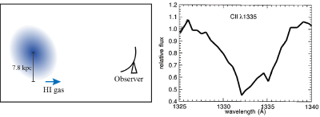
IRAS 0833+6517 的气体外流情况可以根据背景恒星连续谱上星际吸收线的蓝移程度来判定（如右图所示）。这里假设该星系是稳定的自引力体系且所有的成员恒星都以圆轨道绕转星系中心，
1）通过中性氢分布，计算 IRAS 0833+6517 在被观测过的某个点的旋转速度（vrotvrot）。
2）在离星系中心 7.8 kpc 远的地方，如果一个粒子要外流，其逃逸速度多少？
3）通过 C II（λ1335）吸收线所反映出来的速度偏差（横坐标已用宇宙学红移改正），请问在这个半径上向外流的气体是否能流出星系？
答案：
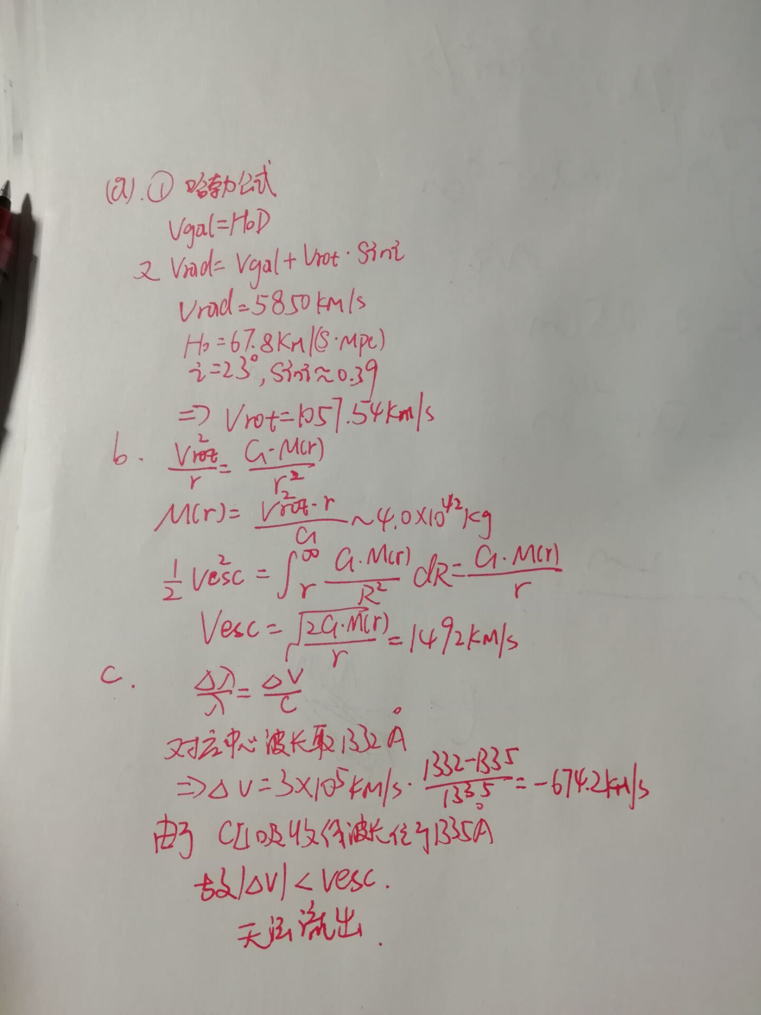

十月二十四日每日一题:
在韩国，有这样一个古老的传说：如果你看到三次老人星(Canopus)，你就是个幸运的人，将会健康长寿。老人星，现在叫做船底座 α(Car α)，在过去亮度更高，更容易被看到。但即使是在今天，它有时也可以在韩国被看到。 请问，如果在我们所在的高兴郡NYSC附近观测老人星，老人星的最大高度角为多少？（已知高兴郡NYSC纬度为34°32'）
答案：
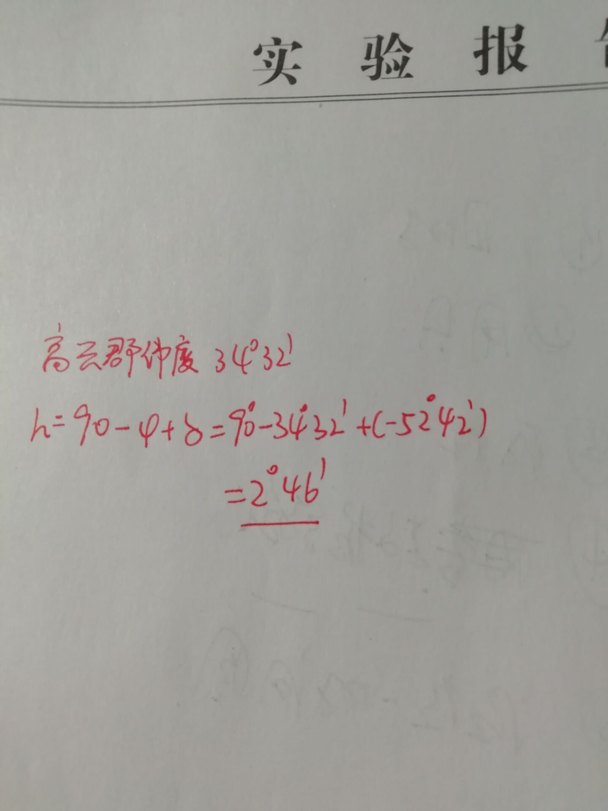

十月二十五日每日一题
恒星时：
在某一天时，人们观察到一个很有趣的事，就是恒星时会出现两次00:00:00。
(a) 此时太阳的大致赤经是多少？
(b)估计2018年这件事的具体日期
假设在格林威治皇家天文台，在2018年1月1日0时（儒略日2458119.5）的平均恒星时是6.706h。
答案：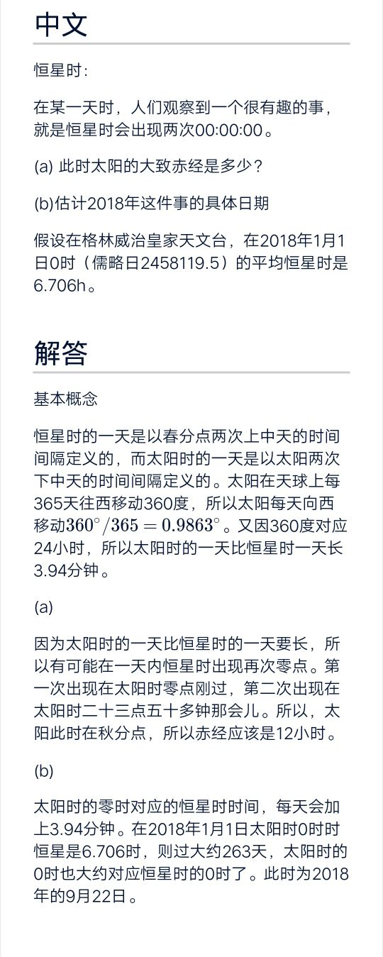
十月二十六日每日一题:
火星大冲 2018年7月27日上午，火星到达大冲位置（查百度）。火星大冲（大冲时行星的视亮度在所有冲日事件中是最亮的）每15或17年发生一次。所以上一次大冲（也被称为“最”大冲，因为这一次的火星是许多世纪以来最亮的）发生在2003年8月28日，下一次大冲将发生在2035年。
2.1. 写出今年火星大冲时，火星位于哪个星座。
2.2. 假设地球和火星的轨道为圆轨道，基于题目中给出的2003年火星大冲的发生日期，计算2018年和2035年发生火星大冲的日期。
答案：
2.1. 摩羯座。冲日时，行星大约正好在太阳对侧（此时的行星位置距离黄道只有一些角距离）。所以，火星在太阳半年前所在的位置。1月27日太阳位于摩羯座。
2.2. 行星与地球的每个会合周期会发生一次冲日。火星的会合为：
TS=1/(1/TE−1/TM),TS=1/(1/TE−1/TM),
TS=1/(1/365.256−1/686.98)779.93 days,TS=1/(1/365.256−1/686.98)779.93 days,
其中TS代表火星的会合周期，TE代表地球的公转周期，TM代表火星的公转周期。
从2003年到2018年经过了大概15年，这大约相当于15×TE / TS ≈ 7.02个火星与地球的会合周期。所以2018年的火星冲日应发生在2003年火星冲日的7个会合周期之后，比8月28日更早的日子。
以下是最简单的计算方法。火星的7个会合周期大约经过了7×779.93 ≈ 5459 天。从2003年8月28日到2018年8月28日，经过了365×15+4 = 5479 天。所以2018年的火星冲日发生的日期应该比8月28日早20天，也就是在8月8日。
同理，从2003年到2035年经过了大概32年，这大约相当于32×TE / TS ≈ 14.99个火星会合周期。火星的15个会合周期大约经过了15×779.93 ≈ 11699 天。从2003年8月28日到2035年8月28日经过了365×32+8 = 11688 天。所以2035年的火星冲日发生的日期应该比8月28日晚11天，也就是在9月8日。

十月二十七日每日一题:
火卫一离火星中心的距离为火星半径的2.8倍，直径为15千米。假设月球和火卫一的反光率相同，在火星上观测“满月”时的火卫一，它的星等为多少?它在火星地平上和天顶处时的星等变化为多少?
答案：
火星上观测火卫一与地球上观月球的视直径比为15/（1.8*3397）：3476/384400=0.027：1，天体反射太阳光的多少与其距太阳的距离平方成反比，和视直径成正比。
Fsm:Fm=0.027^2/1.52^2:1，满月时星等为-12.7，则按公式计算，火卫一“满月”星等为-3.96

十月二十八日每日一题：
织女星是一颗位于主序带上的典型的 A0 型恒星，其绝对星等约为 0.7 等， 在不考虑消光的前提下，一颗视星等为 15 等的同类型恒星距离我们大约多远？ （ ）
(A) 500 秒差距 (B) 3000 秒差距 (C) 8000 秒差距 (D) 20000 秒差距
答案：本题考距离和光度、星等之间的关系。
距离（用秒差距（pc）来表示）、光度和星等之间知二求三。用距离模数公式m-M=5lgD – 5，其中：m为视星等，M为绝对星等，D为距离(单位为pc)。因此答案为C

十月二十九日每日一题：
图为一幅中国古代星图局部，下图为当代星图Uranometria2000.0对应天区，则该古星图最有可能绘制年代为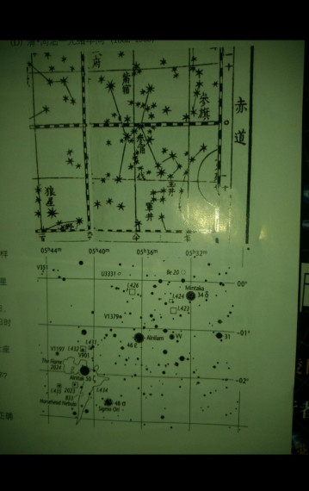
A：明万历到崇祯（1573-1644）
B：清康熙（1662-1722）
C：清嘉庆到道光（1796-1850）
D：清同治到光绪（1862-1908）
答案：
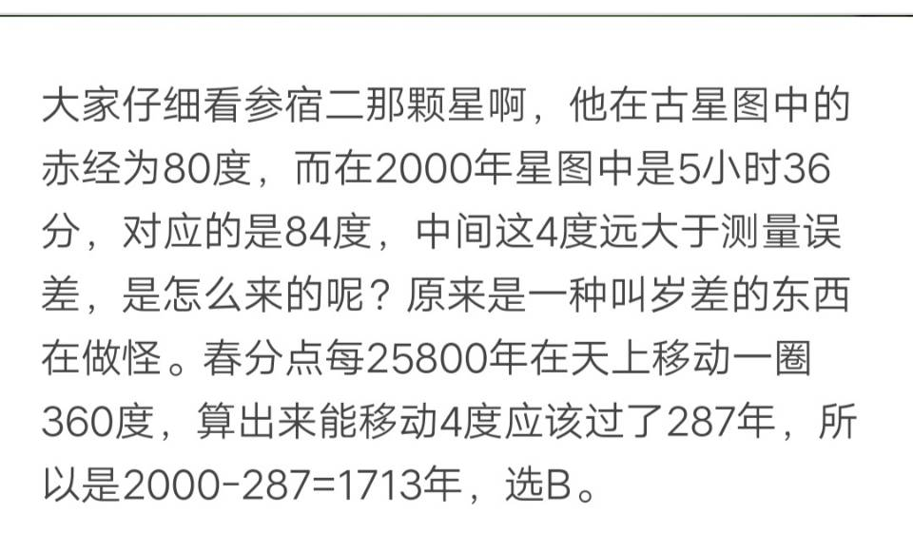

十月三十日每日一题：
天文学家用一台光学望远镜和一台射电望远镜同时观测，已知射电镜口径为500m，有效波长为1mm，为达到同样分辨率，有效波长为550nm的光学望远镜口径应为
A：15.5cm
B：27.5cm
C：60cm
D：130cm
答案：B
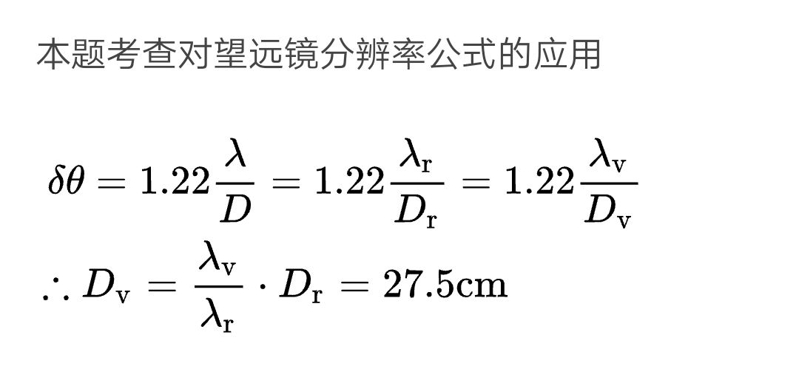

十月三十一日每日一题：
1000颗8等星聚在一起星等最接近哪个数字
A：-1.5
B：0.5
C：2.5
D：8000
答案：B
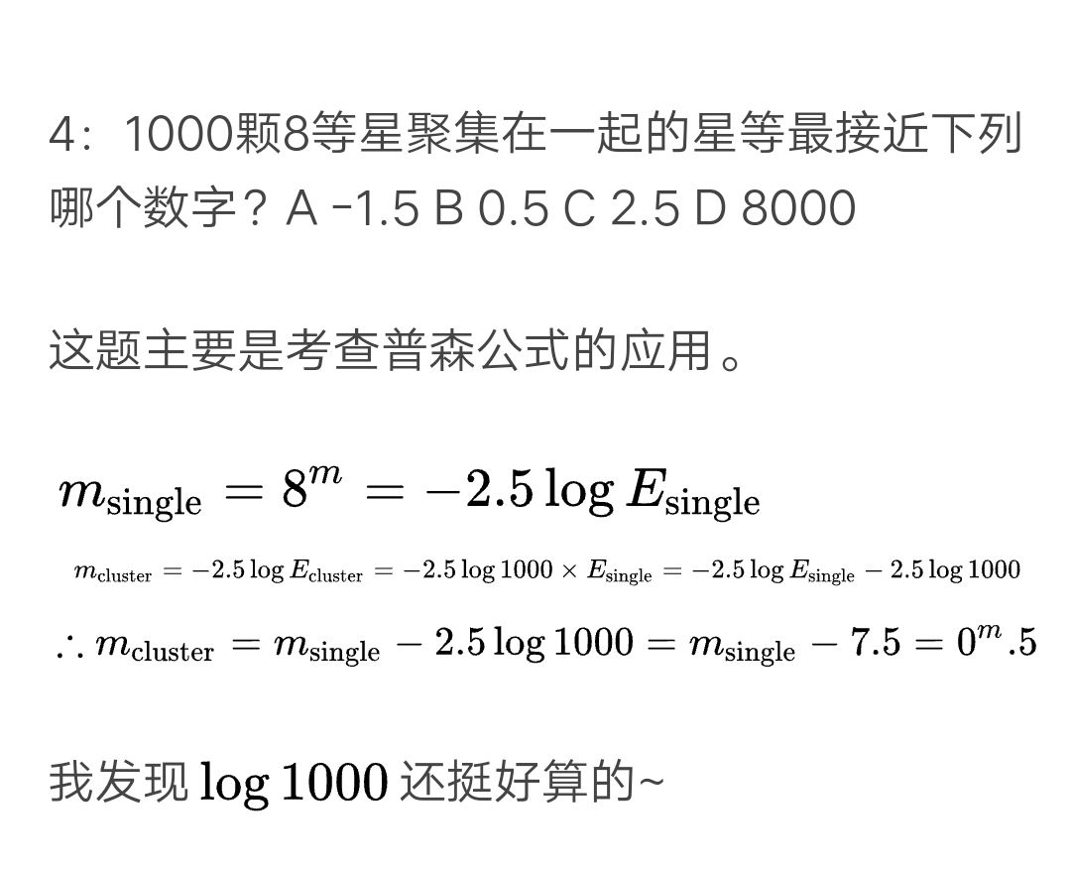

出题人：张世静，判题人：李雨浓

